MODELOS DE IA
Propuesta de solución de inteligencia artificial para el retail farmacéutico europeo

Aimar Mora
Octubre de 2026

Índice
1. Descripción del problema del cliente 1
2. Aplicaciones de IA en el sector 1
3. Técnicas y modelos considerados 2
4. Comparación de las alternativas 2
5. Modelo seleccionado y justificación 2
6. Diagrama de funcionamiento de la solución 3
7. Impacto esperado en la organización 3
8. Ventajas, limitaciones y riesgos 3
Fuentes consultadas 3

1. Descripción del problema del cliente
El cliente es una cadena de 120 farmacias en ocho países europeos que quiere decidir en qué país, con qué categoría de producto y en qué momento vender para obtener el mayor beneficio. Dispone de dos años de ventas (2024-2025): 62.139 ventas con unidades, ingresos, coste, margen y marca de promoción, unidas a tablas de farmacias, productos y calendario. No tiene datos de clientes, de stock ni de la competencia.
El análisis previo mostró que el margen por venta es parecido entre países, pero el ingreso por farmacia varía hasta un 39 % entre Bélgica y Polonia; que Wellness y Personal Care tienen los mejores márgenes y Prescription el más bajo; que no hay una estacionalidad estable entre años; y que las promociones no aumentan las unidades por venta y bajan el margen del 29,0 % al 19,9 %. Hoy el cliente solo sabe qué ocurrió; la IA permitiría predecir el margen esperado de cada combinación de país, categoría y mes. Los objetivos de la solución son:
- Predecir el margen esperado con menos error que una referencia sencilla (el margen medio histórico de cada combinación).
- Generar un ranking de combinaciones que el equipo comercial pueda aplicar y decidir qué promociones compensan.
- Comprobar, con los datos de 2025 que el modelo no ha visto, que seguir sus recomendaciones habría dado más margen que el reparto real de ventas.

2. Aplicaciones de IA en el sector
La previsión de demanda y la optimización de promociones y precios son las aplicaciones más extendidas en el retail y la farmacia. Las cifras son las que comunican las propias empresas proveedoras y deben leerse con cautela.
Aplicación | Problema que resuelve | Beneficios | Técnicas de IA
Walgreens (Zebra Technologies) | Prever la demanda en más de 8.000 farmacias con hábitos cambiantes | Sobreprevisión reducida del 15 % al 1 %; menos trabajo manual | Aprendizaje automático con ventas y datos externos (clima, eventos)
AAA-Pharma (paretos) | Anticipar la demanda de medicamentos | Menos exceso de inventario y mejor suministro a farmacias | Previsión con aprendizaje automático
Cadena farmacéutica de EE. UU. (Hypersonix) | Prever demanda y optimizar precios e inventario | Sobrestock reducido un 22 % según el proveedor | Previsión y optimización de precios (algoritmo no detallado)
Promociones de un retailer (Grid Dynamics) | Evitar promociones con margen bajo o negativo | Elegir promociones por beneficio esperado | Predicción del beneficio con gradient boosting, elegido tras comparar varios modelos
Promociones en alimentación y e-commerce (Henzel y Sikora; Greenstein-Messica y Rokach) | Prever el efecto de cada promoción y su elasticidad al precio | Planificar promociones con indicadores predichos | Gradient boosting, solo o con un modelo log-log de demanda
Estos casos muestran que, para predecir una cifra económica a partir de datos tabulares, son habituales los árboles con gradient boosting.

3. Técnicas y modelos considerados
El problema es de regresión supervisada: predecir un número (el margen) con datos tabulares y una componente temporal. Se han considerado cinco técnicas:
- Regresión lineal: suma ponderada de las variables.
- Series temporales (ARIMA, Prophet): extrapolan tendencia y estacionalidad del histórico.
- Random Forest: promedia muchos árboles de decisión independientes.
- Gradient Boosting: construye árboles en secuencia, cada uno corrigiendo los errores del anterior.
- Red neuronal (LSTM): aprende patrones secuenciales complejos.

4. Comparación de las alternativas
Modelo | Variables mezcladas | Relaciones no lineales | Datos necesarios | Explicabilidad
Regresión lineal | Limitado | No | Pocos | Alta
Series temporales | Pocas variables | Parcial | Muchos años (24 meses es poco) | Media
Random Forest | Bueno | Sí | Moderados | Media
Gradient Boosting | Muy bueno | Sí | Moderados | Media-baja
Red neuronal (LSTM) | Bueno | Sí | Muchos | Baja
La regresión lineal no capta el efecto del descuento sobre el margen, que varía por categoría. Las series temporales rinden poco con solo 24 meses y sin estacionalidad estable. La red neuronal necesita muchos más datos de los disponibles. Random Forest y Gradient Boosting encajan, y el segundo suele ser más preciso en datos tabulares.

5. Modelo seleccionado y justificación
Se propone Gradient Boosting aplicado a regresión, con la regresión lineal y las series temporales como referencia para comprobar que realmente mejora. Es adecuado porque:
- Los datos son tabulares y mezclan variables categóricas (país, categoría) y numéricas (tamaño de farmacia, proporción de ventas en promoción).
- Capta que el efecto de la promoción cambia según la categoría (en Prescription el margen en promoción cae al 13,8 %).
- Con la estacionalidad inestable del cliente, es mejor tratar el mes como una variable más que fiarse de un patrón fijo.
- Con 5 categorías, 8 países y 24 meses hay suficientes ventas en cada combinación, y es la técnica de los casos de promociones del apartado 2.
Datos que necesita: las ventas históricas unidas a farmacias, productos y calendario, agregadas por país, categoría y mes; se entrena con 2024 y se valida con 2025. Entrada: país, categoría, mes, proporción de ventas en promoción, y número, tamaño y tipo de farmacias abiertas. Resultado: el margen esperado en euros por farmacia y mes para cada combinación y un ranking de mayor a menor, evaluado con el error medio absoluto frente a los modelos de referencia.

6. Diagrama de funcionamiento de la solución
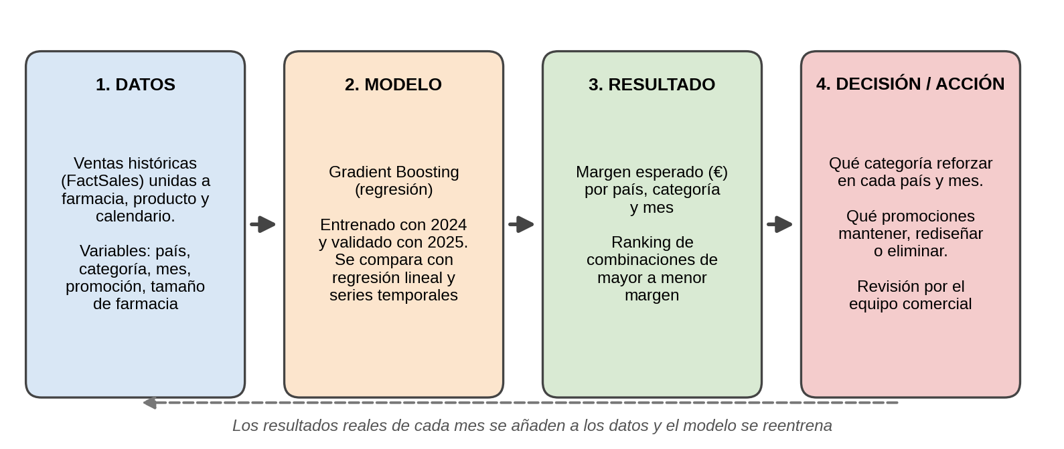
Figura 1. Diagrama de la solución propuesta
Cada mes se cargan las ventas reales, el modelo se reentrena y se genera un nuevo ranking. El equipo comercial lo revisa y decide si aplicarlo: la IA apoya la decisión, no la sustituye.

7. Impacto esperado en la organización
La solución sustituye el análisis manual y por separado de países, categorías y promociones por una recomendación única y repetible cada mes. Ahorra tiempo al equipo comercial, orienta el esfuerzo hacia las combinaciones más rentables y permite retirar con criterio las promociones que hoy reducen el margen unitario un 39 %. También cambia la forma de decidir: de describir el pasado a anticipar el margen y medir si las decisiones funcionan.

8. Ventajas, limitaciones y riesgos
Ventajas. Tiene en cuenta varios factores a la vez, algo que el análisis descriptivo no hacía; es medible frente a modelos sencillos y frente al reparto real de ventas; y es reutilizable, porque se reentrena con nuevos datos y puede ampliarse a más países o productos.
Limitaciones.
- Los datos son sintéticos y solo cubren dos años, así que los resultados pueden no trasladarse a datos reales.
- El «cuándo» es lo menos fiable, porque el mes más alto cambia de un año a otro.
- Faltan datos de stock, clientes y competencia, y solo se mide el margen por venta, no cuántos clientes atrae una promoción.
- Que una categoría rinda más en un país no garantiza que aumentar su oferta dé el mismo margen (correlación no es causalidad).
Riesgos.
- Sobreajuste: un modelo muy ajustado a 2024 puede fallar en 2025; se mitiga validando con datos posteriores.
- Decisiones sin supervisión: priorizar solo las categorías más rentables podría descuidar Prescription, que aporta volumen y margen total y en muchos países tiene precios regulados.
- Pérdida de vigencia y transparencia: si cambian los hábitos de compra el modelo deja de acertar, y al ser menos explicable que una regla puede generar desconfianza.
- Privacidad: los datos actuales no son personales, pero si se añadieran datos de clientes habría que cumplir el RGPD.

Fuentes consultadas
Zebra Technologies (Walgreens), zebra.com · paretos (AAA-Pharma), paretos.com · Hypersonix, hypersonix.ai · Grid Dynamics, griddynamics.com · Greenstein-Messica y Rokach, Electronic Commerce Research and Applications · Henzel y Sikora, arXiv:2006.04945.

